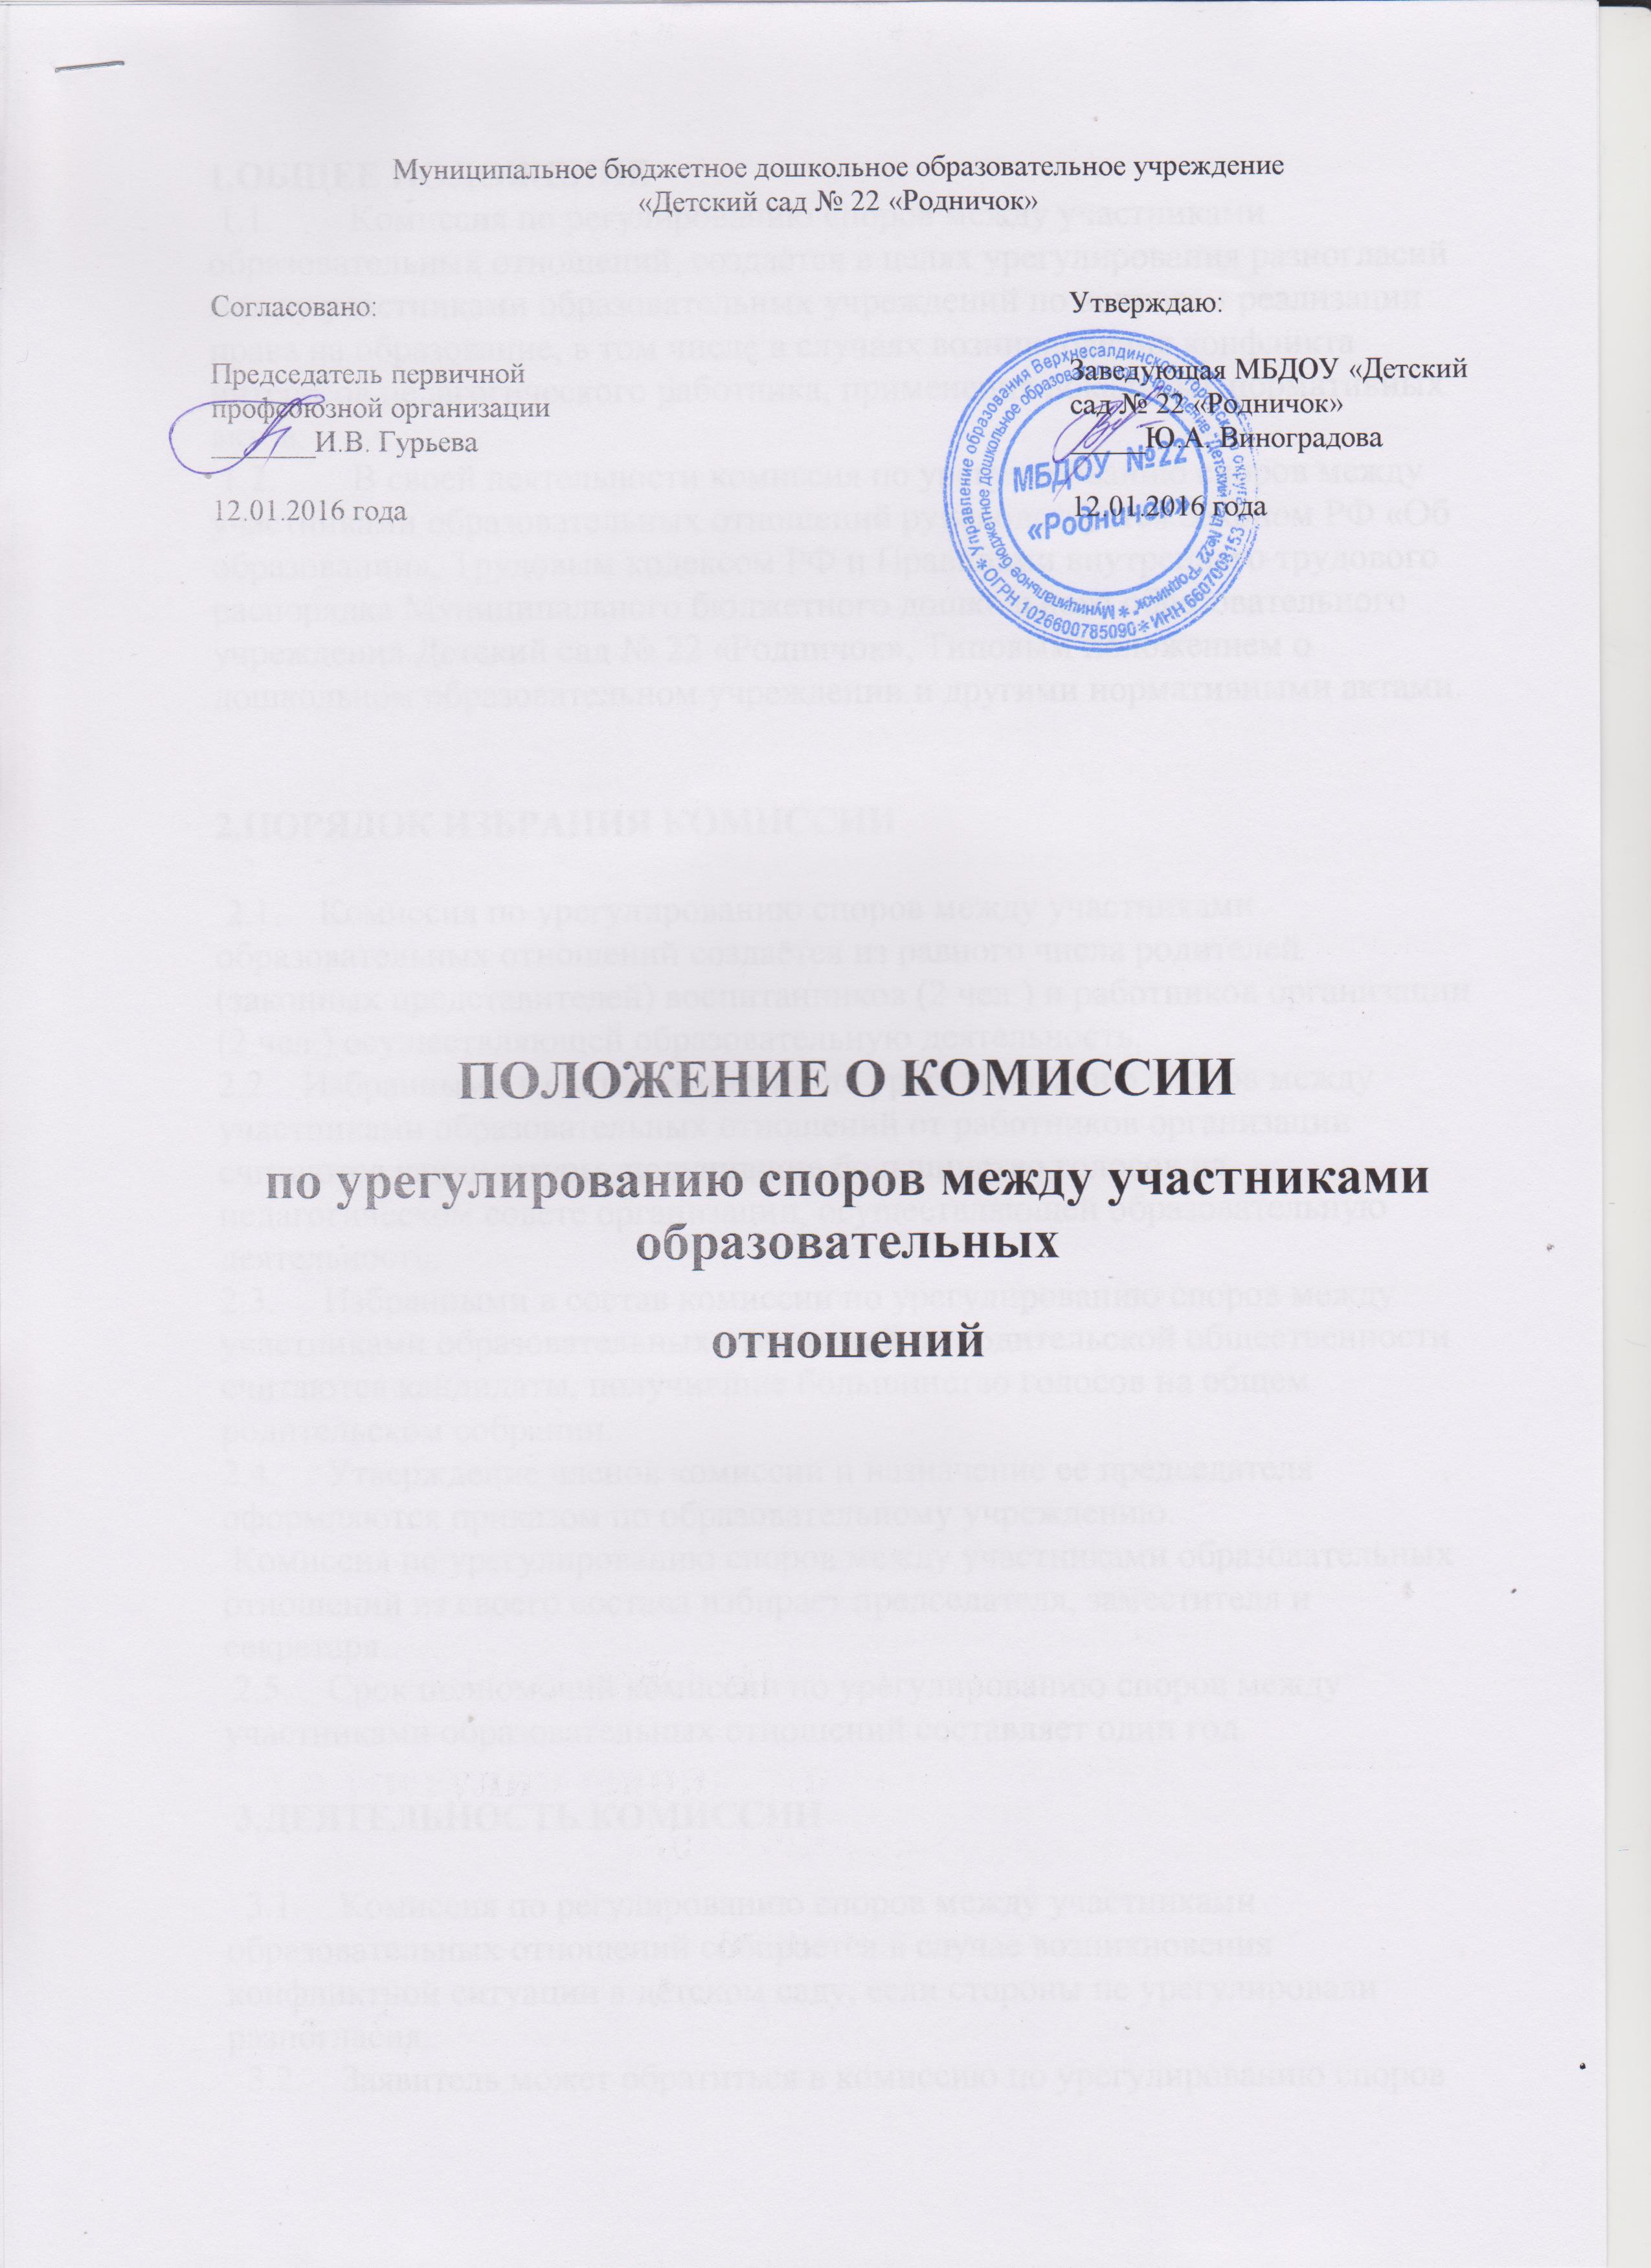1.ОБЩЕЕ ПОЛОЖЕНИЕ 1.1. Комиссия по регулированию споров между участниками образовательных отношений, создаётся в целях урегулирования разногласий между участниками образовательных учреждений по вопросам реализации права на образование, в том числе в случаях возникновения конфликта интересов педагогического работника, применения локальных нормативных актов.
1.2. В своей деятельности комиссия по урегулированию споров между участниками образовательных отношений руководствуется Законом РФ «Об образовании», Трудовым кодексом РФ и Правилами внутреннего трудового распорядка Муниципального бюджетного дошкольного образовательного учреждения Детский сад № 22 «Родничок», Типовым положением о дошкольном образовательном учреждении и другими нормативными актами.

2.ПОРЯДОК ИЗБРАНИЯ КОМИССИИ

2.1. Комиссия по урегулированию споров между участниками образовательных отношений создаётся из равного числа родителей (законных представителей) воспитанников (2 чел.) и работников организации (2 чел.) осуществляющей образовательную деятельность. 2.2. Избранными в состав комиссии по урегулированию споров между участниками образовательных отношений от работников организации считаются кандидатуры, получившие большинство голосов на педагогическом совете организации, осуществляющей образовательную деятельность. 2.3. Избранными в состав комиссии по урегулированию споров между участниками образовательных отношений от родительской общественности считаются кандидаты, получившие большинство голосов на общем родительском собрании.
2.4. Утверждение членов комиссии и назначение ее председателя оформляются приказом по образовательному учреждению. Комиссия по урегулированию споров между участниками образовательных отношений из своего состава избирает председателя, заместителя и секретаря.
2.5. Срок полномочий комиссии по урегулированию споров между участниками образовательных отношений составляет один год.
3.ДЕЯТЕЛЬНОСТЬ КОМИССИИ
3.1. Комиссия по регулированию споров между участниками образовательных отношений собирается в случае возникновения конфликтной ситуации в детском саду, если стороны не урегулировали разногласия. 3.2. Заявитель может обратиться в комиссию по урегулированию споров между участниками образовательных отношений в десятидневный срок со дня возникновения конфликтной ситуации и нарушения его прав. 3.3. Комиссия по регулированию споров между участниками образовательных отношений в соответствии с полученным заявлением, заслушав мнения обеих сторон, принимает решение об урегулировании конфликтной ситуации. 3.4. Конфликтная ситуация рассматривается в присутствии заявителя и ответчика. Комиссия имеет право вызывать на заседания свидетелей конфликта, приглашать специалистов (психологов и др.) если они не являются членами комиссии. 3.5. Работа комиссии по урегулированию споров между участниками образовательных отношений оформляется протоколами, которые подписываются председателем и секретарём.
3.6. Решения комиссии по урегулированию споров между участниками образовательных отношений принимаются простым большинством при наличии 2/3 состава.
3.7. Рассмотрение заявления должно быть проведено в десятидневный срок со дня подачи заявления. 3.8. По требованию заявителя решение комиссии по урегулированию споров между участниками образовательных отношений может быть выдано ему в письменном виде.
3.9. Решение комиссии по урегулированию споров между участниками образовательных отношений является обязательным для всех участников образовательных отношений в организации, осуществляющей образовательную деятельность и подлежит исполнению в сроки, предусмотренные указанным решением. 3.10. Решение комиссии по урегулированию споров между участниками образовательных отношений может быть обжаловано в установленном законодательством Российской Федерации порядке.
4.ПРАВА И ОБЯЗАННОСТИ ЧЛЕНОВ КОМИССИИ
4.1. Члены комиссии по урегулированию споров между участниками образовательных отношений имеют право на получение необходимых консультаций различных специалистов и учреждений по вопросам, относящихся к компетенции комиссии по урегулированию споров между участниками образовательных отношений. 4.2. Члены комиссии по урегулированию споров между участниками образовательных отношений обязаны присутствовать на заседании, принимать решение по заявленному вопросу открытым голосованием, давать заявителю ответ в письменном виде.
4.3. Принимать к рассмотрению заявления любого участника образовательного процесса при несогласии с решением или действием администрации, воспитателя, родителя (законного представителя). 4.4. Рекомендовать, приостанавливать или отменять ранее принятое решение на основании проведенного изучения при согласовании конфликтующих сторон.
4.5. Рекомендовать изменения в локальных актах образовательного учреждения с целью демократизации основ управления образовательным учреждением или расширения прав участников образовательного процесса.
5.ДЕЛОПРОИЗВОДСТВО КОМИССИИ
5.1. Заседания комиссии по урегулированию споров между участниками образовательных отношений оформляются протоколом, который хранится в детском саду в течении пяти лет.
5.2. Срок действия данного положения не ограничен, до принятия нового Положения.

